Curso de Informática Forense

ArtículoEjecutar la verificación con algoritmos HASH de las diferentes imágenes forenses generadas
Juan Pablo Caro
23 de Mayo de 2019
La última clase de este módulo estuvo dedicada a los algoritmos hash y por qué los podemos usar para verificar que la información de nuestra imagen forense no ha sido alterada durante el proceso. Este recurso vas a tener que usarlo muchas veces durante tus procesos de investigación, por lo que es bueno que te familiarices con los resultados de las funciones hash.
Para este reto lo que tienes que hacer es bastante simple: Toma alguna de las imágenes forenses que adquiriste, o descarga alguna de las que están disponibles en la web de NIST, y usando FTK Imager ejecuta el proceso de verificación de imagen, como se muestra a continuación:
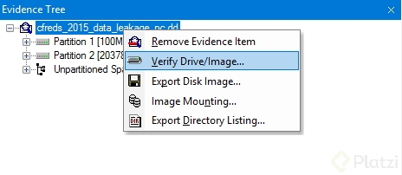
Publica en la sección de comentarios tus resultados. Particularmente fíjate en la longitud y los caracteres que contienen los valores MD5 y SHA1. ¿Qué conjuntos de caracteres aparecen?, ¿qué longitud tienen las cadenas de caracteres resultantes?, ¿qué interpretas a partir de estas respuestas?
Reportar un problema
Sistemas de archivos Windows: FAT, NTFS

